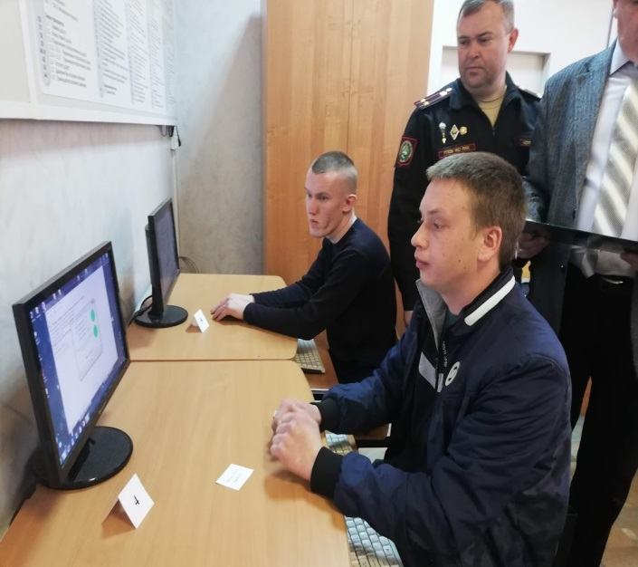  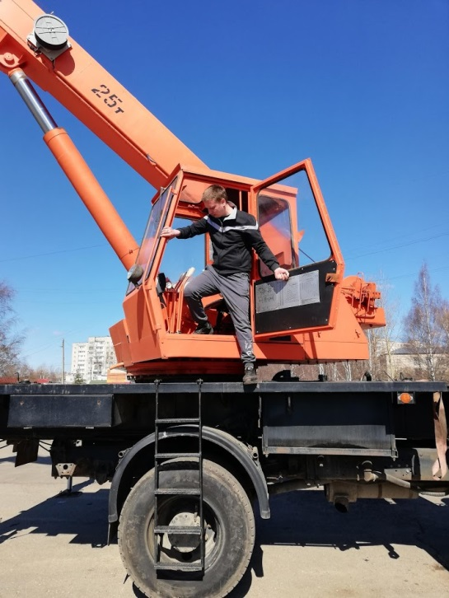 | Ломакин
 | Сергей
 | Константинович
 | Мужской
 | 2000 год рождения

Учился в

ГПОУ ЯО Ярославском Кадетском колледже

с 2016 по 2019 по профессии «Машинист крана (крановщик)»
Успеваемость | Хорошо, Отлично
Участвовал | Областной конкурс профмастерства по профессии «Машинист крана»
Занятия в кружках, секциях, клубах, на курсах и т.д. | Обучался и сдал экзамен на категорию «С»
Наши кадеты сегодня: | После окончания ГПОУ ЯО Ярославского кадетского колледжа, отслужил в армии и сейчас работает по профессии в  ООО "КАПИТАЛГРУППСТРОЙ"

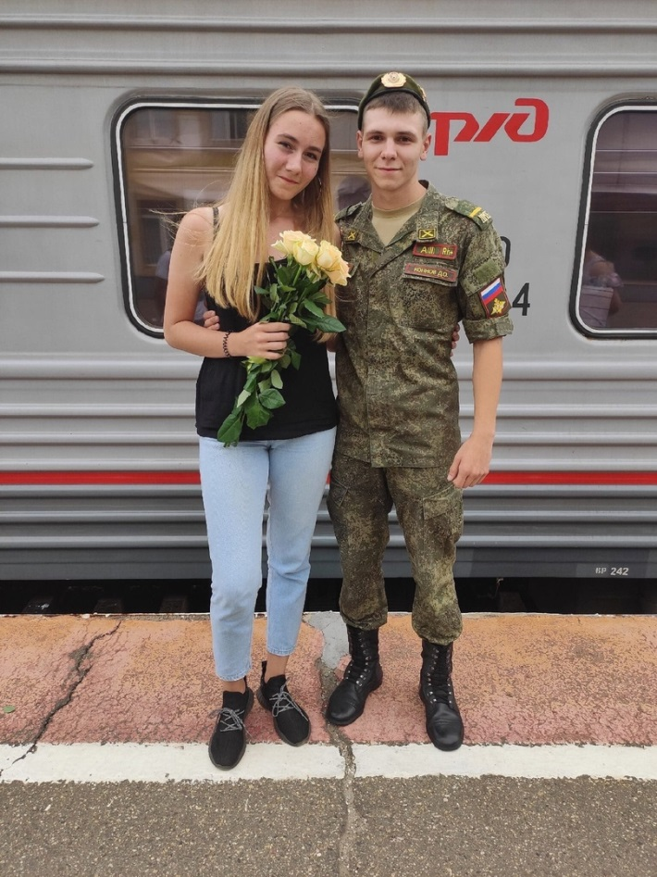 | Коннов
 | Дмитрий
 | Олегович
 | Мужской
 | 2000 год рождения

Учился в

ГПОУ ЯО Ярославском Кадетском колледже

с 2016 по 2019 по профессии «Машинист крана (крановщик)»

Успеваемость | Хорошо; Отлично
Занятия в кружках, секциях, клубах, на курсах и т.д. | Обучился и сдал квалификационные экзамены на категории «В» и «С»
Наши кадеты сегодня: | После окончания ГПОУ ЯО Ярославского кадетского колледжа, отслужил в армии и сейчас работает по профессии в  ПАО «Славнефть-ЯНОС»)

Карьерный трек ГПОУ ЯО Ярославского кадетского колледж
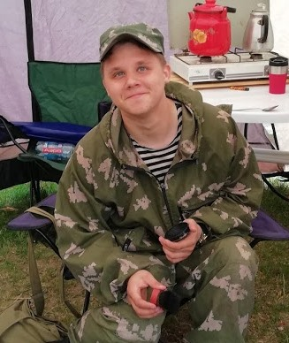 | Иванов
 | Сергей
 | Александрович
 | Мужской
 | 2000 год рождения

Учился в

ГПОУ ЯО Ярославском Кадетском колледже

с 2016 по 2019 по профессии «Машинист крана (крановщик)»

Успеваемость | Хорошо
Участвовал | Областная открытая военно-спортивная игра «Звезда-2018», проходившая в 28-й гвардейской ракетной Краснознамённой дивизии г. Козельска
Занятия в кружках, секциях, клубах, на курсах и т.д. | Военно-спортивный клуб «Ратник»
Наши кадеты сегодня: | После окончания ГПОУ ЯО Ярославского кадетского колледжа отслужил в войсках ВДВ, и продолжает работать и служить в РОСГВАРДИИ в г. Омске

